

Plan de formation du parcours citoyen par l'équipe pédagogique / EPLE
Exemple de parcours citoyen :
Cycle | Niveau | Actions/projets | Champs d'apprentissage et/ou formes d'engagement | Objectifs de formation | Compétences | Valeurs abordées et travaillées
Cycle 2 | CP | Semaine de la presse |  | Découverte de la presse écrite | Estime de soi : savoir dire ses émotions, les comprendre, les maîtriser, connaître ses points forts et ses points faibles.  Autonomie : Penser par soi-même – Exprimer sa pensée  Juger – Argumenter  Libre arbitre – Sens critique  Comprendre l’importance de la règle et de la loi : avoir des droits implique d’avoir des devoirs – la règle interdit pour autoriser.  Agir pour la collectivité, prendre des initiatives au sein et pour la collectivité, s’impliquer, coopérer.  Estime de soi : savoir dire ses émotions, les comprendre, les maîtriser, connaître ses points forts et ses points faibles.  Autonomie : Penser par soi-même – Exprimer sa pensée  Juger – Argumenter  Libre arbitre – Sens critique  Comprendre l’importance de la règle et de la loi : avoir des droits implique d’avoir des devoirs – la règle interdit pour autoriser.  Agir pour la collectivité, prendre des initiatives au sein et pour la collectivité, s’impliquer, coopérer.
Cycle 2 | CE1 | 11 novembre | Commémoration |  |  | Mémoire
Cycle 2 | CE2
Cycle 3 | CM1 | Conseil d’école |  |  |  | Responsabilité  Citoyenneté
Cycle 3 | CM2 | Permis Vélo  Concours des Petits Artistes de la Mémoire | 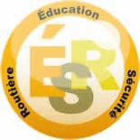  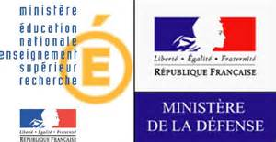
Cycle 3 | 6ème
Cycle 4 | 5ème | Projet EDD | 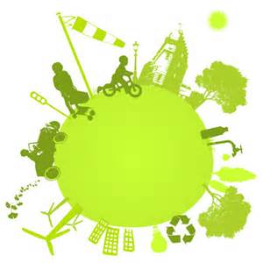 |  |  | Solidarité
Cycle 4 | 4ème
Cycle 4 | 3ème |  | 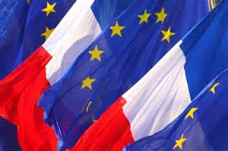
Lycée général, technologique et professionnel | 2nde
Lycée général, technologique et professionnel | 1ère | CVL |  |  |  | Engagement
Lycée général, technologique et professionnel | Tale

Le parcours citoyen de l'élève : folios ? Garder des traces des actions

